Блокировка Ютуба и культурная линия РФ
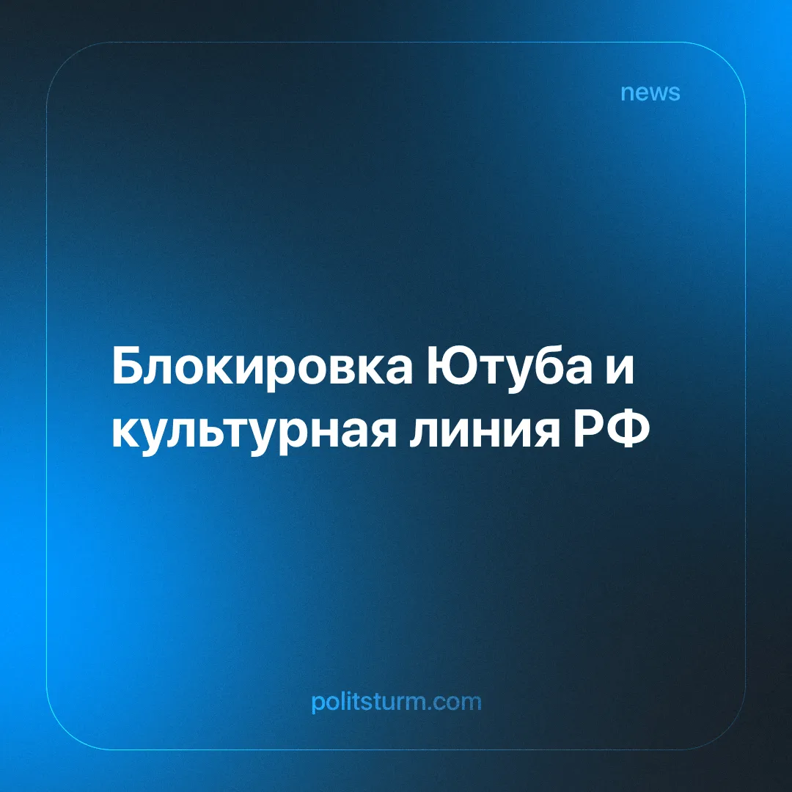

Оригинальная статья
2024-12-21
4 мин. на чтение

Относительно недавно президент РФ В. Путин обсудил блокировку YouTube с гендиректором “Мосфильма” К. Шахназаровым. Многое было сказано между ними, но по интересующему вопросу относительно нецелесообразности блокировки видеохостинга чиновник ответил, что “посмотрит” и “разберётся” [1]. Согласно официальным источникам, в этом году российская власть призывала [2] переходить на отечественные видеохостинги (после блокировки более 200 YouTube-каналов российских СМИ).
А теперь настоятельно разбирается в “причинах” блокировки, которые, соответственно, она уже может решить. Но разве блокировка - не “антироссийская политика”? Разве торможение работы иностранного видеохостинга не вызвано устареванием оборудования Google в России? Разве это не действия самого YouTube, как ранее заявляли сами власти [3]? В июле, например, была названа совершенно иная, теперь “нецелесообразная” причина:
“«Деградация» YouTube — вынужденный шаг, направленный не против российских пользователей, а против администрации иностранного ресурса, который по-прежнему считает, что может безнаказанно нарушать и игнорировать наше законодательство”, – заявил заместитель секретаря Генерального совета партии «Единая Россия» А. Хинштейн [4].
Противоречия в словах властей очевидны. Из сказанного видно, что блокировка сервиса является намеренным шагом, который правительство даже признаёт, хоть и косвенно и неофициально. Почему это проводится? Установление идеологического контроля, о чём будет сказано далее, служит интересам правящего класса в любой стране, будь то США, Италия, Польша или РФ.
Идеологический контроль России способствует ликвидации иной политической мысли через замену еë на идеологию русского национализма и идею российского национализма и “традиционных” нравов. Протест против такой реакции всё чаще промелькивает на сайтах государственных издательств. Всё чаще появляются подобные отзывы [1]:
“Да всё проще. Просто владелец рутуба, вк и дзена избавляется от конкуренции, чтоб получить аудиторию не развивая площадки. Дело всегда в деньгах”.
Чем же собираются заменять западные компании? Стоит ли? С момента ввода санкций против ЕС российский кинопрокат не перестают возглавлять иностранные фильмы [5], а производства “враждебных” западных компаний не стесняются приобретать находчивые российские предприниматели [6]. Но у властей есть ответ. В одном из своих интервью К. Шахназаров, комментируя непознаваемость исторической науки и необходимость создания единого учебника, объясняющего историю России, упомянул [7]:
“А детей и надо принуждать к единомыслию. Чего здесь страшного? Разномыслие появляется в процессе. Как математику изучают? Разве детям дают разные версии арифметики и геометрии? Да, есть разные версии в разных науках. Но мы же даем академические знания, которые на сегодня считаются базовыми”.
Хотя в математике и рассматривают разделы евклидовой, неевклидовой, проективной, алгебраической геометрии и т.д., будет ли уместно сравнивать точные математические науки и политические теории, отражающие интересы разных групп людей? Нет, не будет, поэтому российские деятели и политики придерживаются только одной трактовки событий — отражающей интересы их экономических господ, интересы бизнесменов.
Вытесняя западную поп-культуру, российское медиапространство наполняют произведения консервативного толка. Так, в России начинается проект “русских” супергероев. Удивительно, но разработку проекта в СМИ называют “дуркой” [8], однако ни правительство, ни организации или лица, задействованные в создании, этого не замечают.
По поводу чего стыдливо не отшутиться — фильмы про П. Столыпина и А. Колчака. Известно, какие исторически неверные прототипы белогвардейцев и царских чиновников используются в государственных медиа: честолюбивые, православные патриоты священной Родины. Например, Колчаку установлен памятник в Иркутске [9]. Напомним, что адмирал был одним из лидеров “белого” движения и прославился неуемной жестокостью к большевикам и трудовому населению Сибири и Востока.
В Новороссийске же одной из улиц дали [10] имя атамана-фашиста Шкуро. В Крыму работает государственный музей им. И. Шмелёва - писатель открыто поддерживал вторжение Третьего Рейха в СССР [11] и считал А. Гитлера “освободителем” русского народа, что дополнялось словами о “промысле Божием”. Помимо открытия в РГГУ учебно-научного центра имени очередного профашистского мыслителя И. Ильина [12] сам Путин сослался на авторитетное мнение П. Столыпина в послании Федеральному Собранию [13].
В конце концов, смысл реформ и всё идеологическое направление современной российской культуры заключается в нескольких предложениях.
“Вы знаете, я не хотел бы говорить там, что только Иван Ильин, но я читаю Ильина, да, читаю до сих пор <...>. Бердяева я упомянул, значит, другие наши мыслители. Это все люди, которые думали о России, думали о ее будущем”, - напомнил В. Путин [14].
Современная культура полностью отражает консервативные интересы правящей буржуазии. Идеи шовинизма, белогвардейщины и абстрактного патриотизма, вплоть до восхваления русских идеологов фашизма, свидетельствует о нескрываемых позициях современной власти.
В Советском же Союзе культурная надстройка соответствовала новым, социалистическим отношениям. Развитие идеологии коллективизма сопровождалось общественной собственностью на результаты общественного труда, классовой борьбой против белогвардейщины и национального угнетения, интернационализмом между трудящимися народами всех стран.
Что мы видим сегодня? Официальная культура служит интересам господствующего класса. Вопрос в том, кем представлен этот класс: трудящимся большинством или паразитирующим на чужом труде меньшинством?

Источники:
[1] kommersant.ru – "И наши танки быстры" от 13 ноября 2024 г.
[1] ria.ru -”Путин пообещал разобраться с замедлением работы YouTube” от 14 ноября 2024 г.
[2] ria.ru - “В Госдуме призвали россиян переходить на российские видеохостинги” от 8 июля 2024 г.
[3] forbes.ru - “Роскомнадзор объяснил причины ухудшения качества загрузки видео на YouTube” от 26 июля 2024 г.
[4] rbc.ru - “Хинштейн заявил о замедлении YouTube до 70% из-за политики сервиса” от 25 июля 2024 г.
[5] rbc.ru - “Иностранное кино осталось в лидерах российского проката. Как серые схемы показа Голливуда помогают зарабатывать отечественным лентам” от 4 октября 2023 г.
[6] rbc.ru - “«Дочка» Auchan продала свои российские активы Кому отойдет бизнес с 40 торговыми центрами и галереями” от 14 апреля 2024 г.
[7] business-gazeta.ru - “Карен Шахназаров: «Мы воспитали детей в чужой культуре. Ни песен не знают русских, ни книг, ни фильмов»” от 10 сентября 2023 г.
[8] news.ru - “«Это дурка»: нужна ли России своя киновселенная о супергероях?” от 4 июня 2024 г.
[9] kommersant.ru - “Адмирала Колчака снова поставили к стенке Знаменского монастыря” от 5 ноября 2004 г.
[10] eadaily.com - “В Новороссийске увековечили память изменника Родины” от 1 февраля 2016 г.
[11] weekend.rambler.ru - “Враг моего врага: оправдание нацизма писателя Шмелева в преломлении наших дней” от 6 октября 2024 г.
[12] rbc.ru - "Володин предложил не скандалить из-за Центра философа Ильина в РГГУ" от 20 апреля 2024 г.
[13] rbc.ru - “Путин процитировал Столыпина о праве России быть сильной” от 21 февраля 2023 г.
[14] rbc.ru - “Путин назвал наиболее близких ему философов” от 21 октября 2021 г.

Оригинальная статья

